**DHCP DNS Web server Samba**

Job 1:

Pour commencer ce projet, nous avons installé une nouvelle VM.

Job 2 :

Après avoir configuré correctement la machine virtuelle, nous avons installé les paquets Apache2. Avant cela, on tape la commande :

* sudo apt update && sudo apt upgrade

pour mettre à jour les paquets.

On peut ensuite installer Apache2 avec la commande :

* sudo apt install apache2

Job 3 :

Voyons maintenant les différents serveurs web

Apache Web Server :

C'est un logiciel qui est utilisé souvent pour créer des serveurs Web. Son avantage est sa gratuité. En effet, étant donné que c’est un logiciel Open Source, tout le monde peut l’utiliser.

De plus, il prend en charge énormément de différentes technologies sur le domaine du Web Gratuits. (PHP, Python,...)

Internet Information Services (IIS):

C’est un serveur qui est plus centré sur des technologies Microsoft sans pour autant se restreindre d'autres technologies. il a des inconvénients. En effet contrairement à Apache, c’est un logiciel propriétaire, c'est-à-dire qu’il faudra une licence pour pouvoir l’utiliser. De plus, il ne fonctionne que sur des OS Microsoft.  
  
Web Apache Tomcat :

C’est un serveur qui a des similitudes avec le serveur Apache qui lui se concentre plus sur les serveurs Java. Même s' il peut quand même être exécuté avec d’autres serveurs Web.

Sun Java System Web Server :

C’est un serveur web qui est propriétaire libre mais closed-source est développé par Sun Microsystems. Malgré son nom, il prend en charge les technologies Web et non Java, tels que PHP , Python , … avec les technologies Web basées sur Java , y compris les servlets Java et les JSP. Windows et Linux peuvent être supporter.

Job 4

Pour mettre en place le DNS, il faut modifier le fichier /etc/hosts en faisant correspondre l’adresse ip avec le nom de domaine.

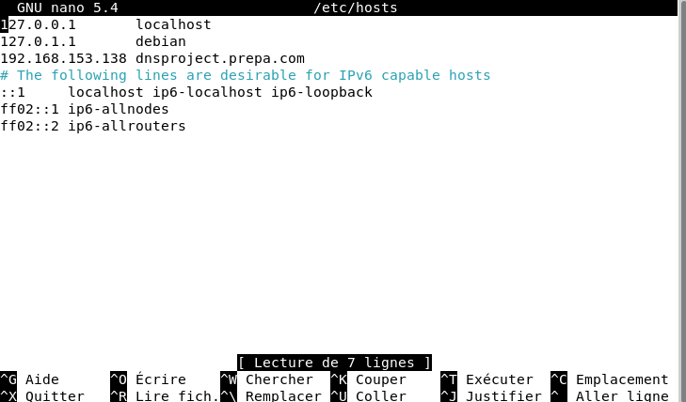

Job 5

Si vous voulez votre propre nom de domaine, vous devez d’abord vérifier s’il n’est pas déjà pris. Pour régler ce problème, plusieurs sites proposent un service d’enregistrement pour savoir si un nom de domaine est deja pris. Dans certains cas, pour les extensions de noms de domaine comme le “.fr”, un justificatif de lien avec l’Europe sera demandé.